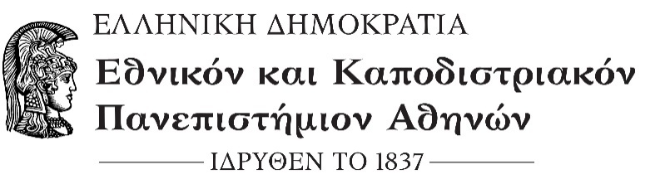
Σχολή Επιστημών της Αγωγής
Τμήμα Παιδαγωγικό
Δημοτικής Εκπαίδευσης
Προς τη Συνέλευση του Τμήματος
Παιδαγωγικού Δημοτικής Εκπαίδευσης
ΕΠΩΝΥΜΟ:
ΟΝΟΜΑ: | Σας δηλώνω ότι θέλω να υπαχθώ στη διαδικασία εκπόνησης διδακτορικής διατριβής σύμφωνα με το Ν.4957/2022, τον Κανονισμό Διδακτορικών Σπουδών του ΕΚΠΑ (ΦΕΚ 392/30-01-2023  τεύχ. β’) και το ΦΕΚ 1673 Β΄2025 Τροποποίησης του Κανονισμού Διδακτορικών Σπουδών του ΠΤΔΕ.
ΠΑΤΡΩΝΥΜΟ:
ΑΜΚΑ:
EMAIL:
ΔΙΕΥΘΥΝΣΗ:
ΟΔΟΣ:
ΑΡΙΘΜΟΣ: Τ.Κ | Προτεινόμενος τίτλος Διδακτορικής Διατριβής:
ΠΕΡΙΟΧΗ:
ΚΙΝΗΤΟ:
ΑΡ. ΔΕΛΤ. ΤΑΥΤ:
Συνημμένα: | Προτεινόμενη γλώσσα εκπόνησης της Διδακτορικής Διατριβής:
1) Αναλυτικό Βιογραφικό Σημείωμα.
2) Τεκμηριωμένη Ερευνητική Πρόταση -
Προσχέδιο Διδακτορικής Διατριβής.
3) Αντίγραφο πτυχίου/διπλώματος.
4) Αντίγραφο μεταπτυχιακού τίτλου.
5) Πιστοποιητικό αναλυτικής βαθμολογίας
προπτυχιακών και μεταπτυχιακών
σπουδών.
6) Βεβαιώσεις ισοτιμίας ΔΟΑΤΑΠ, όπου
απαιτούνται.
7) Πιστοποιητικό Γλωσσομάθειας σε
επίπεδο τουλάχιστον Β2 (καλή γνώση).
(Ευκρινές φωτοαντίγραφο από το
πρωτότυπο έγγραφο επικυρωμένο
από την εκδούσα αρχή ή δικηγόρο).
8) Αντίγραφο μεταπτυχιακής διπλωματικής
εργασίας σε ψηφιακή η έντυπη μορφή.
9) Επιστημονικές δημοσιεύσεις, αν υπάρχουν. 10) Φωτοτυπία αστυνομικής ταυτότητας/διαβατηρίου.
11) Συστατικές επιστολές από μέλη ΔΕΠ
(εάν υπάρχουν).

 | Προτεινόμενος/η Επιβλέπων/ουσα της Διδακτορικής Διατριβής:
 | Γνωστικό Αντικείμενο:
 | Αθήνα,
 | Ο Αιτών /Η Αιτούσα
 | Υπογραφή:

